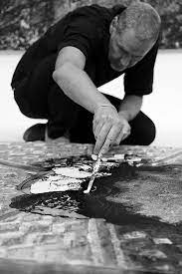

Bulletin d’adhésion à l’Association

Soutenez l’artiste Bernard Garo en devenant membre et ami de l’Association et profitez de nombreux avantages.

Artiste suisse, reconnu à l’international, Bernard Garo pose un regard interrogateur sur notre relation à l’environnement. Passant de la peinture, à la photographie et des installations aux performances, il délivre son œuvre sur une perception multiple et actuelle qui célèbre autant la nature, la vie, l’homme et sa vulnérabilité, que la technologie ou la science. Son œuvre nous confronte à la matière de nos origines avec un impact physique et minéral qui ne laisse pas indifférent !

L’Association des Amis de Bernard Garo a été créée en 2013 et elle a pour but de promouvoir, diffuser et soutenir l’œuvre et les projets ponctuels de Bernard Garo. L’association a notamment participé aux côtés de l’artiste à la mise en œuvre de la rétrospective de 2017 à l’Espace Arlaud de Lausanne, ainsi qu’à la sortie d’un ouvrage d’art pluridisciplinaire exceptionnel "GARO – DÉFLAGRATION".

Nom : ____________________________ Prénom : ___________________________________

Adresse : __________________________________________________________________________

E-mail : ___________________________ No. portable : _______________________________

Date : _______________ Signature : __________________________________

Catégorie de membre : _______________ (voir détails au dos)



